**پروژه درس بازیابی اطلاعات:**

**جمع آوری پیکره:**

انواع categoryهای مورد بررسی: sport - political - economy - art

در ستون اول category قرار داده شده است و در ستون دوم متن

نحوه کراول: html based

با نگاهی به پیکره صفحات خبری همشهری، مشاهده میکنیم که چند راه برای به دست آوردن داده مورد نیاز داریم. راه مورد بررسی ما، استفاده از صفحات آرشیو خبرهای مربوط به هر category است. در این تصویر نحوه قرارگیری هدلاین و متن خبری داخل یکی از صفحات آرشیو آورده شده است.

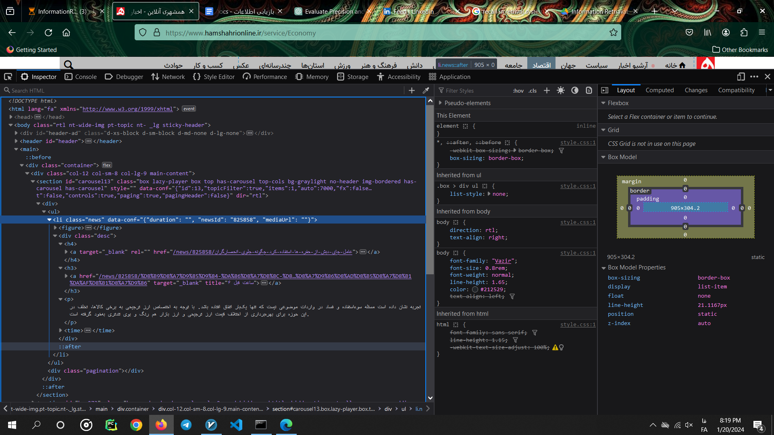

توجه: request های متوالی و با تعداد زیاد باعث مسدود شدن ip میشود.

پس از کراول اخبار از category های مدنظر و به تعداد مورد نیاز، به بررسی متن های خبری و ایجاد یک vocabulary از واژگان پرتکرار آنان میپردازیم.

بخشی از این فایل:

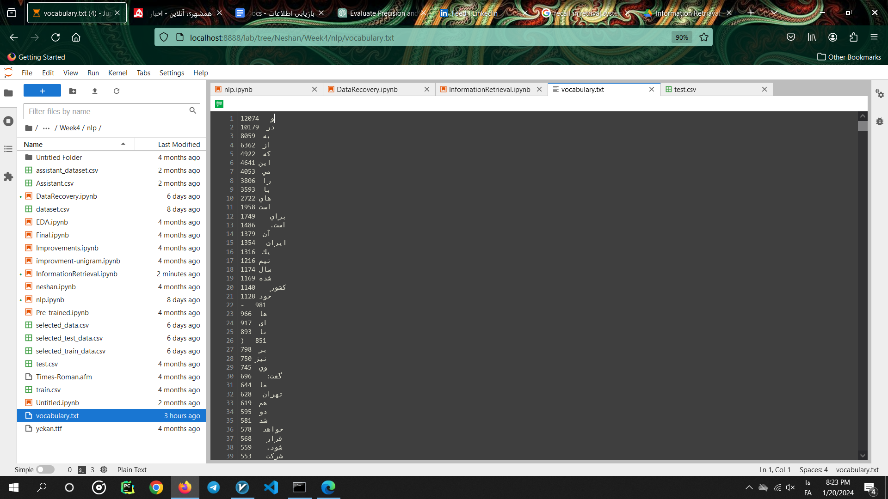

با یک بررسی میتوانیم متوجه شویم که واژگانی همانند و - در - به - از و… بسیار زیاد تکرار شده اند. (که البته بدیهی هم هست)

این واژگان در واقع همان stop word های متن هستند که در پیش پردازش های بعدی handle شده اند.

اما در این بخش به این نتیجه رسیدیم که این نوع واژگان همیشه میتوانند جزو نکات پرتکرار و شاید غیرمفید متن های خبری باشند.

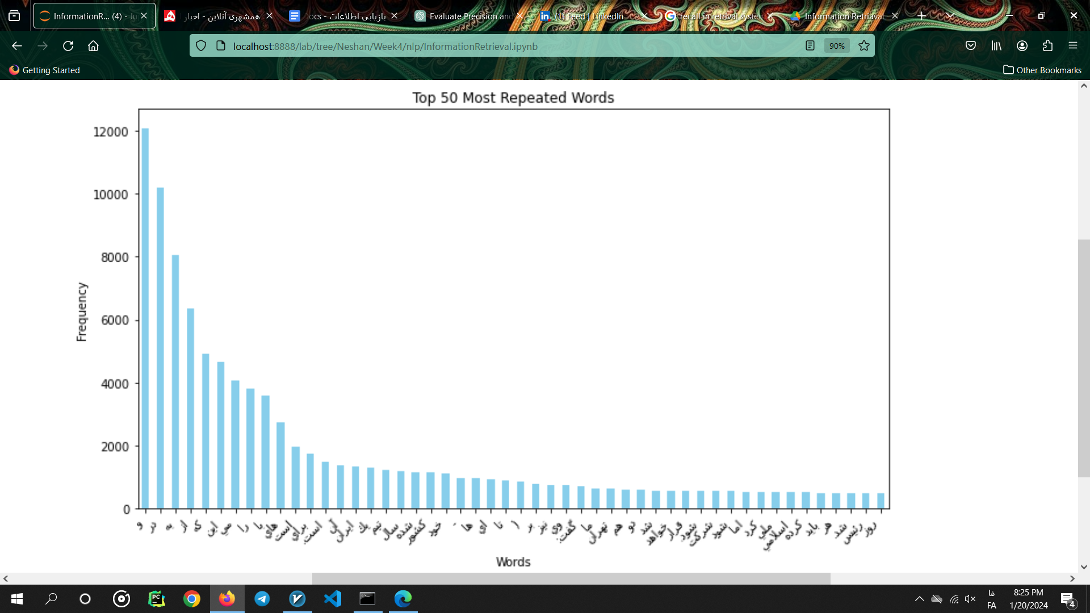

در این نمودار میله ای میتوانیم کلمات پرتکرار این corpus را بررسی کنیم.  
همانطور که مشاهده میشود، اگر از stop word ها صرف نظر کنیم، واژگانی نظیر تیم، کشور، شرکت، ایران، روز و رئیس بسیار در متن های خبری پرتکرار هستند.

با بررسی دقیق تر میتونیم دریابیم که کلماتی نظیر تیم، قوتبال، ورزش در دسته sport  
کلماتی نظیر رئیس، اسلامی، کشور، مذاکره و … در دسته politic

کلماتی نظیر سرمایه، بین المللی، میلیون، بانک و … در دسته economy

و کلماتی نظیر آموزش، علمی، فرهنگی، وزارت و … در دسته cultural پرتکرار بوده اند.

**پیش پردازش:**

برای بررسی دقیق تر این بخش، تمیزی کد، و توانایی مقایسه تاثیر هر روش، همه تغییرات را در یک دیتافریم اعمال کردیم. به این صورت که یک ستون text داریم که قصد داریم پیش پردازش را بر روی آن انجام دهیم. در ابتدا هر یک از این عملیات ها را به صورت متودهای جدا تغریف کردیم تا کد ماژولار، خوانا و قابلیت مقایسه افزایش یابد.

در نهایت با فراخوانی ترکیبی از این توابع بر روی ستون text با توجه به 4 آپشن مطرح شده در پیش پردازش، و ایجاد ستون جدید برای هر یک از شرط های مطرح شده، پیش پردازش را تکمیل میکنیم.  
برای نوشتن این توابع از توابع کتابخانه hazm که یکی از بهترین ابزارها برای پردازش متن فارسی است، استفاده شده است:

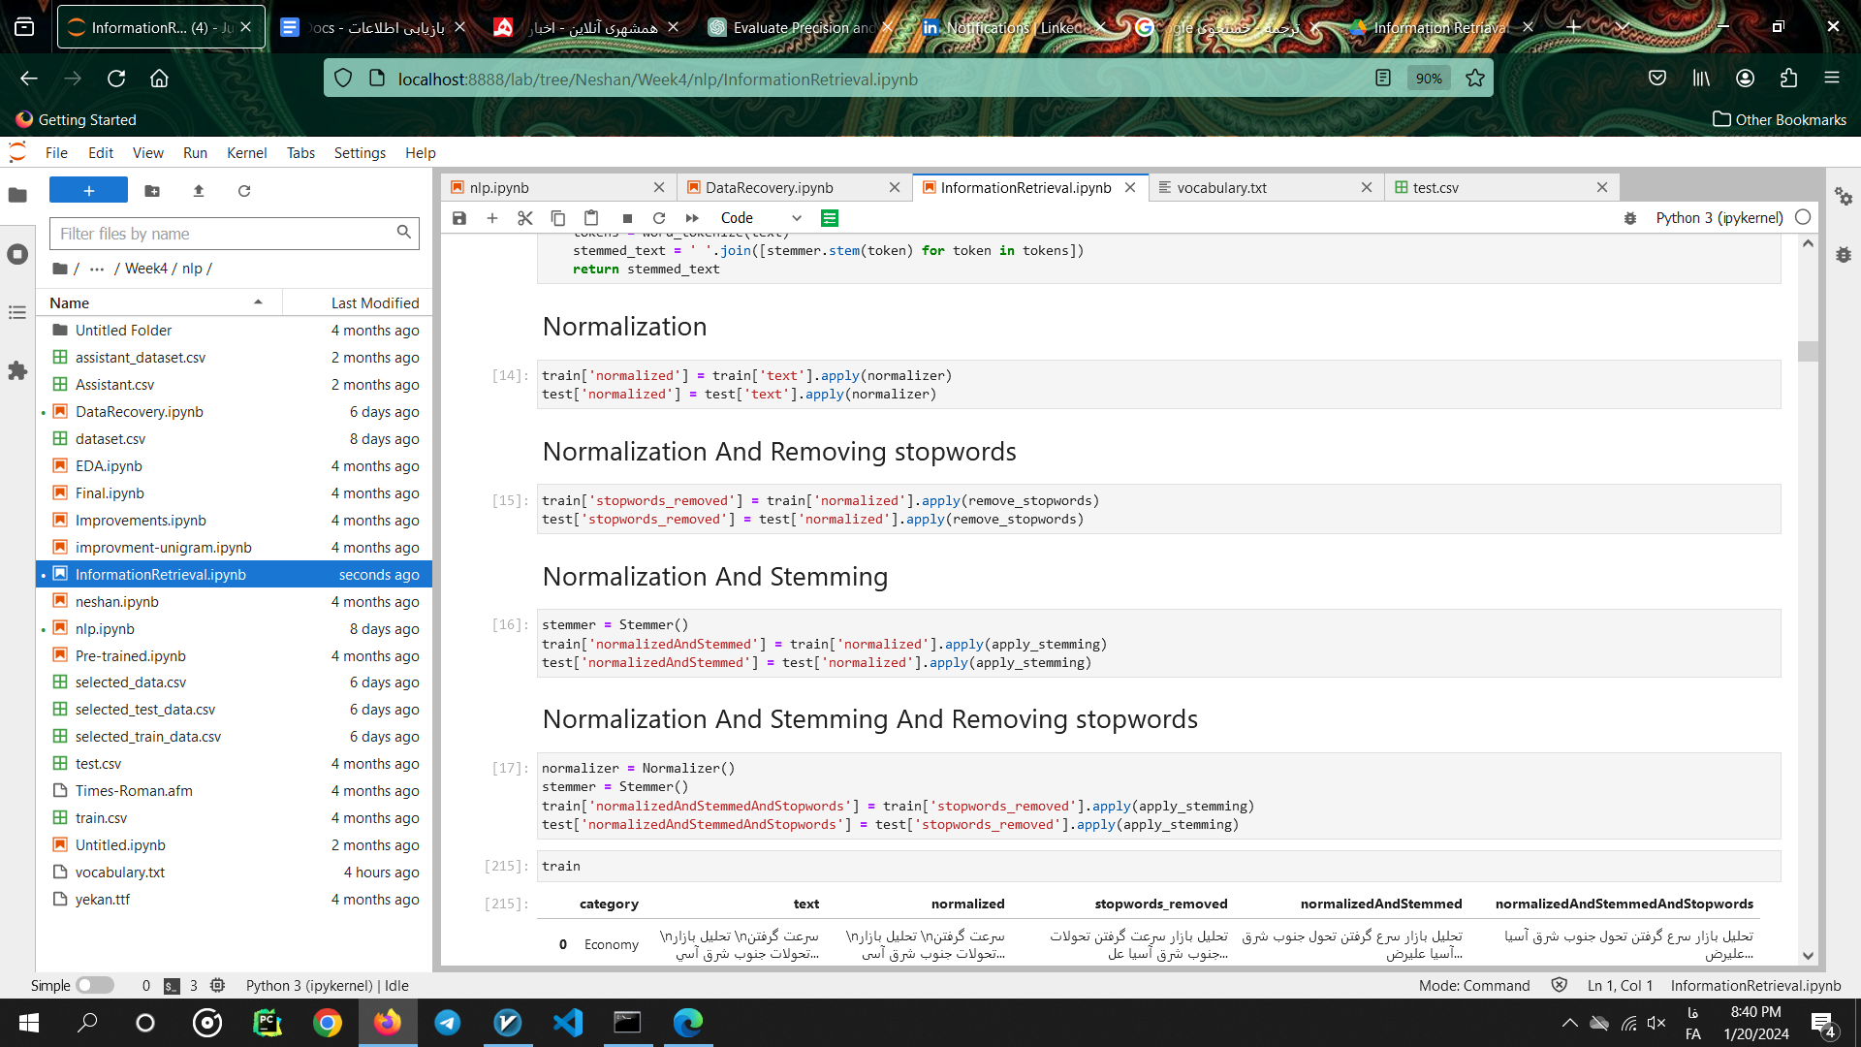

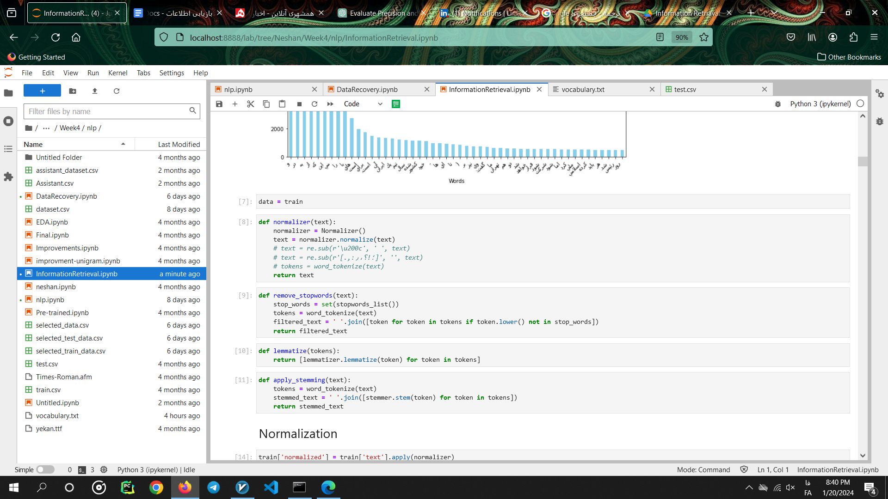

حال که دیتای مورد نیاز را تییه کرده ایمم، پیش پردازش های لازم را انجام داده و دیتاست نهایی را در اختیار داریم، اقدام به پیاده سازی سیستم بازیابی اطلاعات میکنیم.

برای این کار با توجه به پیچیدگی ها و گستردگی تکنیک های مورد استفاده، روش های مختلفی وجود دارد که چند مورد از آن ها را پیاده سازی کرده ایم.

1- استفاده از tf-idf بر روی unigram و bigram های متون:

2- استفاده از bert که یک مدل بسیار قوی و البته سنگین برای گرفتن vector از متن هاست.

متریک های مورد استفاده برای مقایسه شباهت کوئری تست و داکیومنت های ترین:

Cosine similarity - jaccard similarity

و در نهایت استفاده از متریک های precision و recall بر اساس اولین جواب برگردانده شده (اولین سندی که بیشترین شباهت با کوئری کاربر دارد) انجام شده است.

حال برای مقایسه عملکرد هر یک از این approach ها بر روی هر کدام از پیش پردازش های انجام شده، مرحله مرحله روش ها و خروجی ها را بررسی میکنیم.

روش اضافه: در ابتدا پیاده سازی سیستم به کمک **NearestNeighbors** و مقدار شباهت سینوسی به عنوان معیار شباهت متون.

خروجی:

یک متن تست به مدل میدهیم، و تعداد خروجی ها را به ترتیب شباهت سینوسی به صورت نزولی دریافت میکنیم. این مقادیر را میتوانیم ست کنیم.

ورودی:

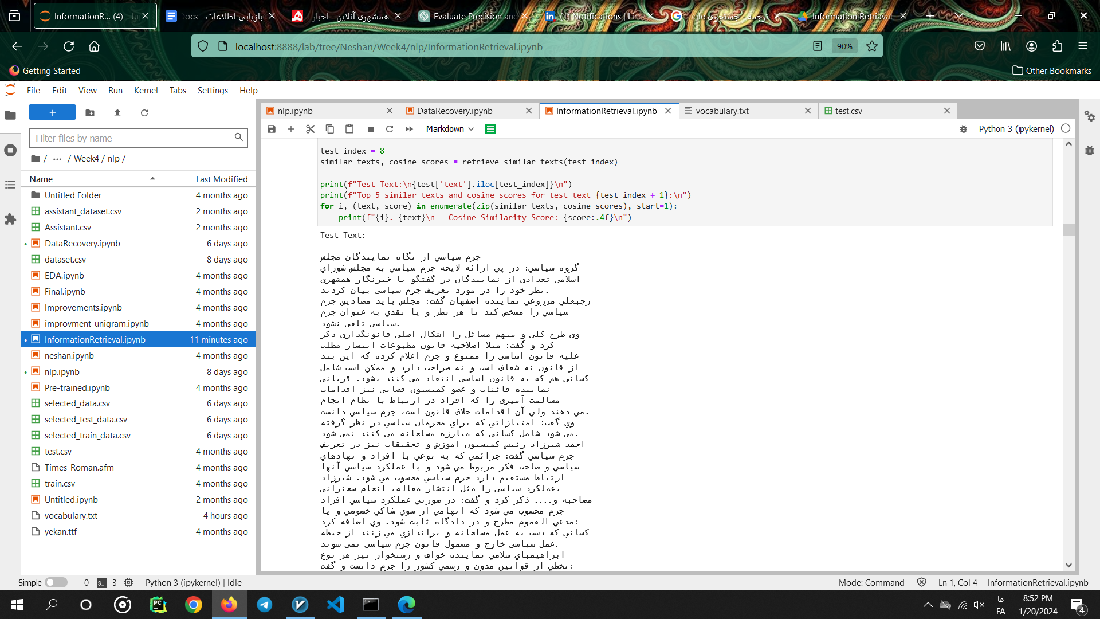

خروجی:

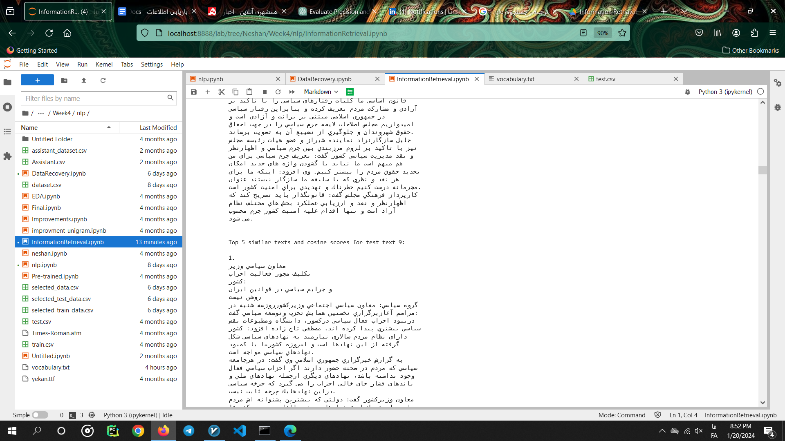

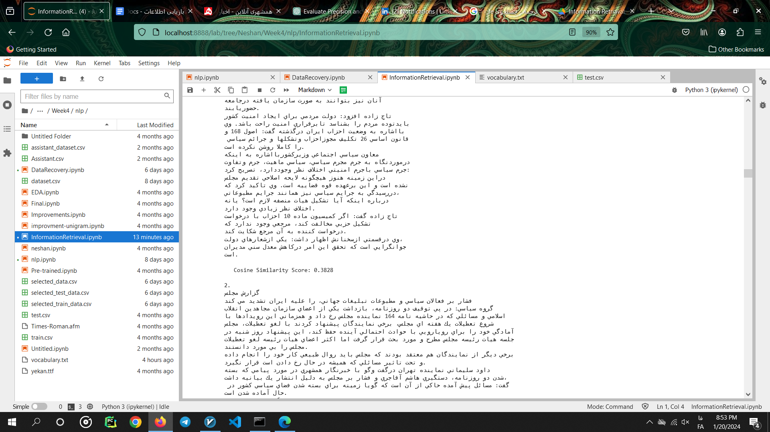هدف از پیاده سازی به این شکل بیشتر تست سیستم بازیابی اطلاعات طراحی شده و مقایسه شباهت سینوسی و اطمینان از کارکرد و منطق درست آن بود.

همانطور که مشاهده میشود خبری که به عنوان مشابه ترین برگردانده شده است شباهت بسیار زیادی با خبر تست دارد و همچنین از یک category هستند.

**روش های اصلی:**

1**- tf-idf:** در این قسمت به کمک tf-idf و ساخت ایندکس بر روی unigram و bigram ها سیستم بازیابی اطلاعات را بنا کردیم. در اینجا هم مقایسه را با jaccard و هم با cosine بر روی همه ی حالات پیش پردازش شده انجام دادیم، و همچنین با ست کردن ترشهولد های مختلف، تاثیر این ترشهولد ها بر روی precision و recall را بررسی کردیم. (حدود 21 حالت برای هر یک از 4 فرم پیش پردازش شده تست شد، نتایج بررسی و جمع شد و پلات ها تهیه شد.) حال به مشاهده و تحلیل نتایج این قسمت می پردازیم.

**حالت اول: فقط نرمال سازی متن:**

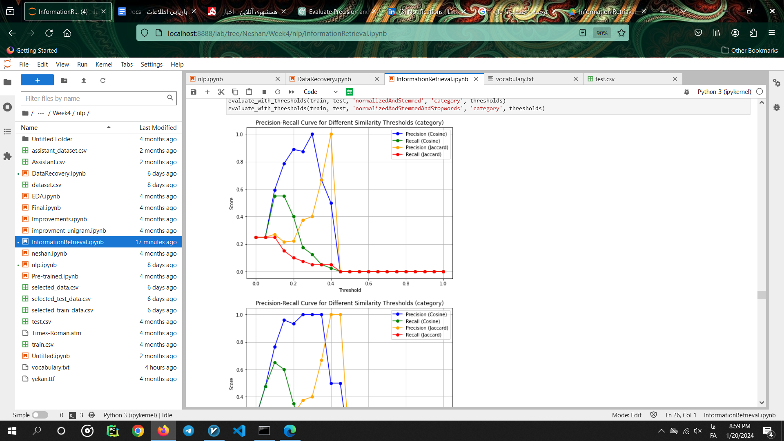

همانطوری که مشاهده میشود  
استفاده از cosine similarity به اندازه قابل قبولی به نسبت jaccard similarity بهتر عمل کرده است و precision و recall هر دو در اکثر case ها بالاتر از jaccard هستند.

همچنین توجه شود که بهترین عملکرد در بازه ترشهولد 0.2 تا 0.4 بوده است به این صورت که مقدار precision حتی به یک هم رسیده است.

**حالت دوم: فقط حذف stop word ها:**

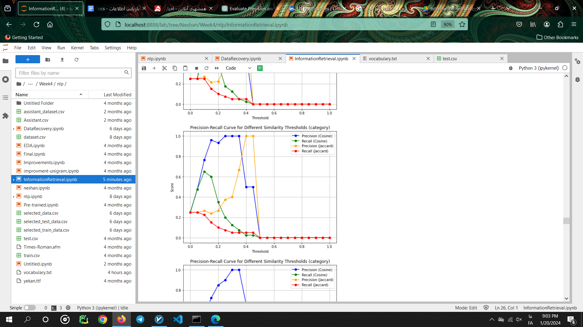

به وضوح شاهد افزایش دقت مدل هستین. این امر به دلیل افزایش کیفیت دیتایی که دراختیار داریم اتفاق افتاده است. زیرا stop word ها بسیار پرتکرار بودند و همین امر میتواند باعث ایجاد خطای زیادی در مدل شود، همچنین باعث گمراه شدن مدل از هدف و مقصود اصلی متود میشود.

حال اینکه در اینجا مشاهده میکنیم هم مقدار precision و هم مقدار recall به طور کلی افزایش داشته اند. اما باید توجه نمود که میزان ترشهولد برای cosine و jaccard نباید بیشتر از 0.5 شود! زیرا حجم زیادی از دو vector هایی در این corpus میزان شباهت سینوسی و جاکاردی بالای 0.5 نداشته اند و باید به این ترشهولد دقت کنیم.

**حالت سوم: نرمال کردن و ریشه یابی:**

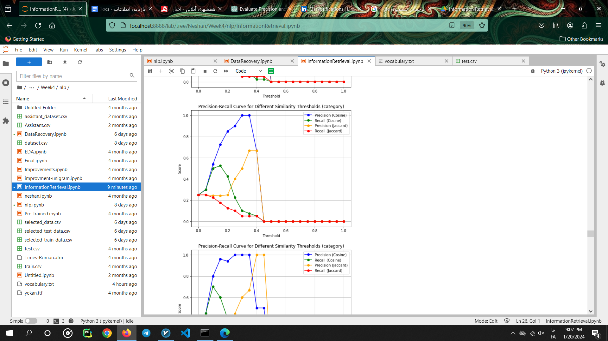

همانطور که مشاهده میشود هم precision و هم recall در هر دو حالت کاهش داشته اند، برای نتیجه گیری بهتر بهتر است که حالت نهایی را هم بررسی کنیم تا دریابیم آیا ریشه یابی عامل این کاهش دقت بوده است یا عوامل دیگری تاثیر گذار است.

**حالت چهارم: انجام همه پیش پردازش ها:**

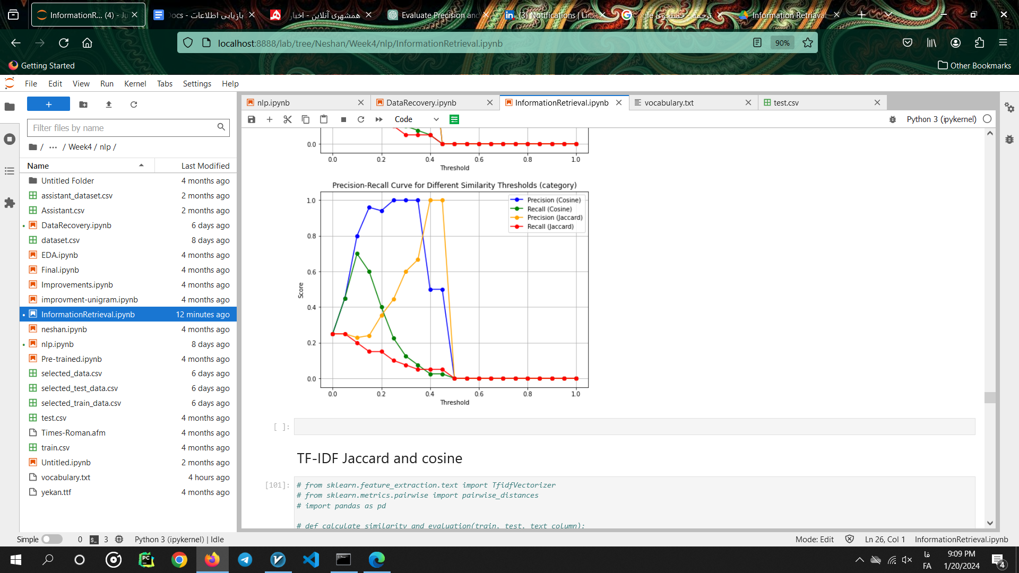

در اینجا تقریبا بهترین دقت در این 4 حالت را مشاهده میکنیم. پس میتوان نتیجه گرفت که هیچ گاه نمیتوان براساس نتایج یک حالت خاص نتیجه گرفت، بلکه باید حالات و ترکیب های مختلف را البته با توجه به طبیعت متن و تسک بررسی کرد تا تاثیرات عوامل مختلف را بتوان بهتر درک و تحلیل کرد!

نتیجه کلی دیگر - در این تسک - این بود که به طور کلی cosine similarity بهتر از jaccard به بازیابی اطلاعات کمک کرده است.

**2- Bert transformer:**

همه مراحل فوق بر روی bert نیز انجام و تحلیل شد اما با توجه به سنگین بودن مدل و هزینه محاسباتی بالا امکان تست خیلی زیاد و بررسی همه حالات مممکن به سرعت مدل قبلی امکان پذیر نیست.

اما به طور کلی بررسی هایی که در ابتدا به طور سبک تر بر روی این مدل bert از پیش آموزش داده شده انجام دادیم، به این نتیجه رسیدیم که bert کاملا قدرت فهم و درک محتوای پیام ها را دارد و از یک ایندکس گذاری صرف به کمک tf-idf عملکرد بهتری دارد.

همچنین در صفحه https://huggingface.co/sentence-transformers/LaBSE میتوان جملات مختلف را به عنوان تست وارد کرد و بردار های ویژگی آن ها را دریافت و با بقیه جملات مقایسه کرد.

زیرا این مدل از transformer هاست و این نوع sentence-transformer یک نوع multilingual است که بر روی corpus های بسیار بزرگ متن فارسی هم آموزش دیده است.

بخشی از نتایج:

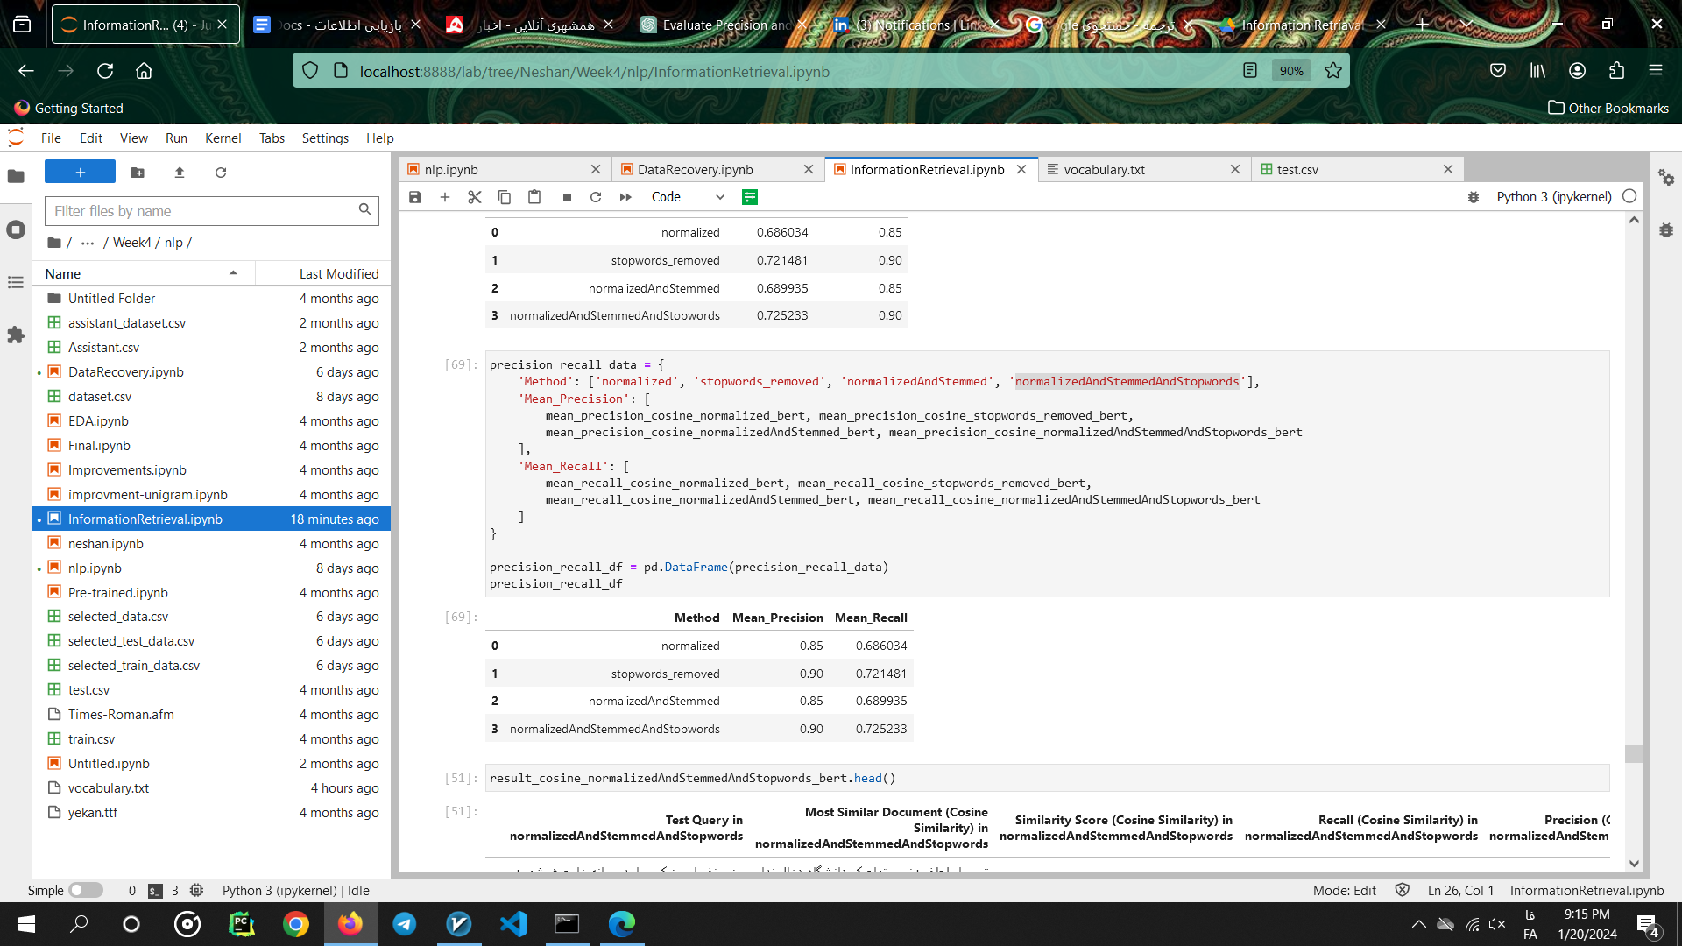

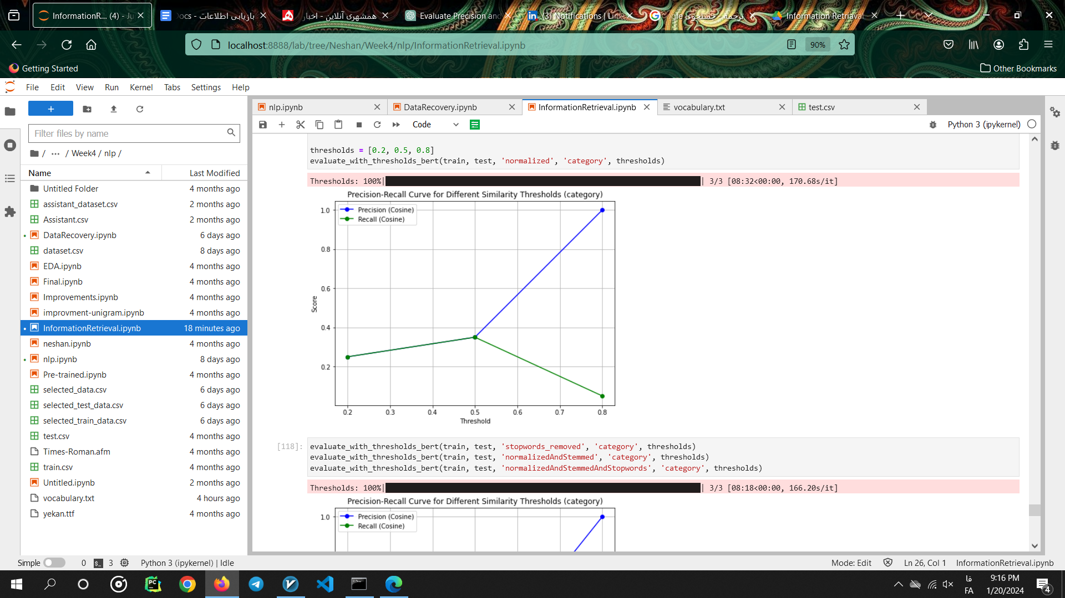

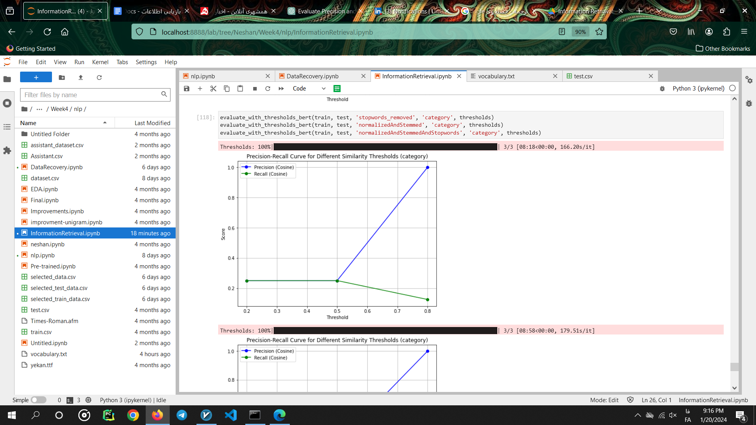

**پژوهش آینده:**

* برای بررسی های بعدی میتوان همه ی حالات همانند بخش tf-idf را بر روی GPU یا CPU های قوی تر تست کرد و نتایج را با جزییات بیشتری گزارش داد.
* میتوان از ضرایب شباهت سنجی متفاوتی استفاده کرد و نتایج را با cosine و jaccard مقایسه کرد.

**مراجع:**

https://huggingface.co/sentence-transformers/LaBSE  
https://github.com/roshan-research/hazm

https://www.kaggle.com/code/vabatista/introduction-to-information-retrieval

https://www.capitalone.com/tech/machine-learning/understanding-tf-idf/

https://www.geeksforgeeks.org/cosine-similarity/

https://medium.com/@mayurdhvajsinhjadeja/jaccard-similarity-34e2c15fb52

https://medium.com/analytics-vidhya/natural-language-processing-advance-techniques-in-depth-analysis-b67bca5db432

https://huggingface.co/docs/transformers/model_doc/bert https://medium.com/@yashvardhanvs/classification-using-pre-trained-bert-model-transfer-learning-2d50f404ed4c